**防災無線による情報収集**

**○　防災対策本部（総合あんしんセンター）につながります。**

**○　一波同報のため，すべての無線局で通信内容がわかるようになっています。個人情報など，通話内容への配慮が必要です。**

**○　「話中ランプ」（緑色）が点灯しているときは通信しないでください。**

**話中ランプ**

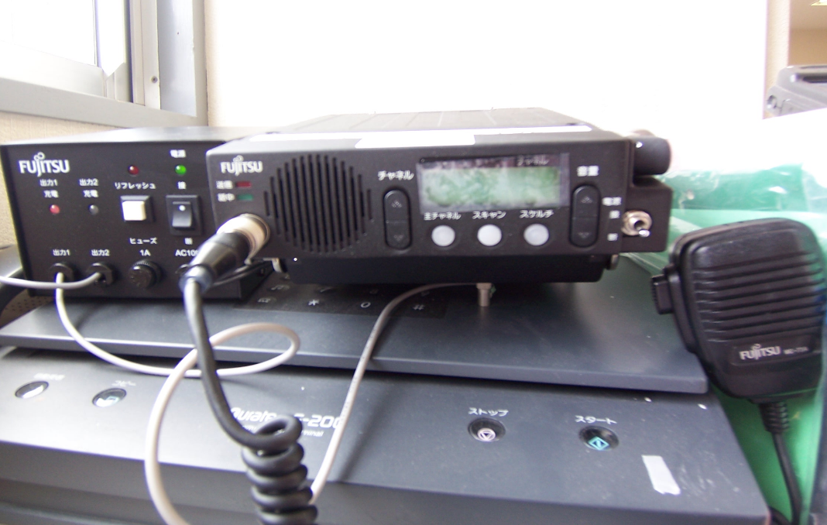

**チャネルボタン**

**①**

**②**

**③**

**④**

**①　バッテリー電源**を一度, **「断」**（下げる）にして, 再度**「接 」**（上げる）にする。

**② 電源スイッチを「接」**にする

※この段階で電源が入らない，入ってもすぐ切れる等の現象が起こった場合は一度電源OFF状態で10分程度待機して再起動する。

**③ 「市波１」**を確認

※市波２であれば表示部左の「チャネル」で切替える。

**④** 通信中でないことを確認して**「プレストークボタン」**を押しっぱなしで話す。